
Beta Public Relations B.V.
Postbus 420
2270 CK Voorburg
T. 070 427 5200
E. info@betapr.nl

AmaDrainer 3: nieuwe generatie dompelpompen van KSB

KSB heeft een nieuwe generatie van de jarenlang beproefde Ama-Drainer vuilwaterdompelpompen op de markt gebracht. Deze nieuwe AmaDrainer 3 is leverbaar in vier grootten en twee varianten. KSB komt tegemoet aan de wens van klanten met een compacte bouwvorm en een eenvoudige bediening.

Door het compacte productontwerp met een geïntegreerde vlotterschakelaar en een diameter van 155 mm is een beperkte ruimte voor plaatsing nodig. De maximale opvoerhoogte bedraagt 11,3 meter.

De dompelpompen zijn door hun constructie uiterst robuust en staan daarmee garant voor een hoge bedrijfszekerheid. Alle vier de pompgrootten zijn ontworpen voor een mediumtemperatuur van maximaal 70 °C bij continubedrijf en kortstondig zelfs tot 90 °C.

Een noviteit is een geïntegreerde vlakafzuiging: door het verwijderen van de zuigkorf kan zo bij de kleinere pompgrootten tot een restwaterstand van 2 mm worden afgezogen. De 2 grote pomptypen hebben een doorlaat van maximaal 35 mm korrelgrootte zodat ook grovere verontreinigingen in het afvalwater veilig kunnen worden verpompt. Voor agressief afvalwater en agressieve te verpompen media is er in alle pompgroottes een speciale materiaal uitvoering.

De AmaDrainer-serie onderscheidt zich door een hoogwaardig kunststof huis, gering gewicht en corrosiebestendigheid. Een dubbele mantelkoeling maakt bedrijf met niet ondergedompelde motor mogelijk. Daarnaast heeft de AmaDrainer 3 een geïntegreerde motorbeveiliging. De 10 meter lange aansluitkabel biedt veel flexibiliteit in het gebruik.

De nieuwe vuilwaterdompelpompen zijn veelzijdig toepasbaar. Ze kunnen voor het leegmaken of drooghouden van schachten en kelderruimten maar ook voor de waterwinning uit reservoirs, kanalen en sloten worden gebruikt. Daarnaast worden ze ook ingezet bij waterafvoer van tunnels en viaducten. De pompen worden plug&play geleverd waardoor snelle inzet mogelijk is.

KSB is een van ’s werelds meest vooraanstaande producenten van pompen, afsluiters en bijbehorende systemen voor industrie en gebouwentechniek, water- en afvalwaterbeheer alsmede energietechniek en mijnbouw. Het concern is met eigen verkooporganisaties, productie- en servicebedrijven op alle continenten vertegenwoordigd. De Nederlandse dochteronderneming KSB Nederland is gevestigd in Zwanenburg.

Meer informatie
KSB Nederland B.V.
Wilgenlaan 68, 1161 JN Zwanenburg
T. 020 4079800
E. infonl@ksb.com
W. www.ksb.nl

Fotobijschrift:
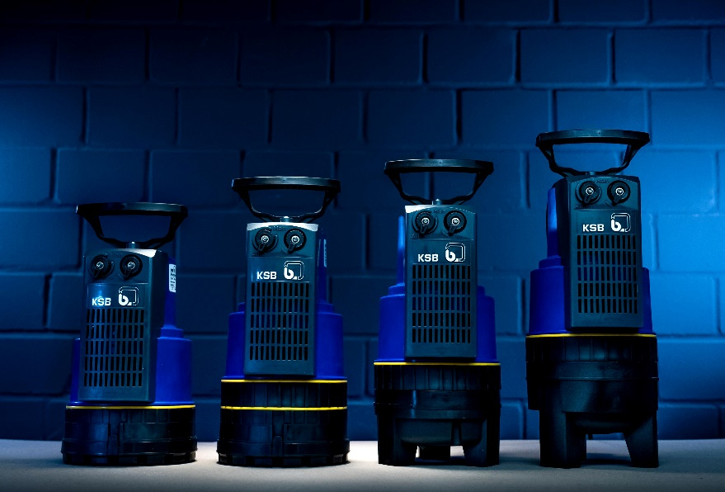

De nieuwe generatie vuilwaterdompelpompen AmaDrainer 3 is leverbaar in vier bouwgrootten. (foto: KSB)

Mei 2021

